# 设立CocoaPods私库【以JobsComment为例】

目录

设立CocoaPods私库【以JobsComment为例】 1

一、准备工作 2

二、创建podspec文件 2

三、编辑podspec文件 3

四、给项目打Tag值【版本号】 3

五、检查podspec文件【这一步会遇到很多各种各样的问题】 4

六、pod 本地测试 5

七、注册账号 5

八、发布 5

九、验证 6

# 一、准备工作

1.1、上传到Github.com => 获取生成的URL地址<https://github.com/295060456/JobsComment>

1.2、安装Xcode、并且指定虚拟机【后期需要目标工程JobsComment 编译（Command + B）通过才能提交】

# 二、创建podspec文件

2.1、<https://github.com/295060456/JobsComment>必须存在一个master分支，否则无法创建podspec文件，会得到如下报错：



2.2、当你不存在2.1的障碍，你将会得到类似如下结果：

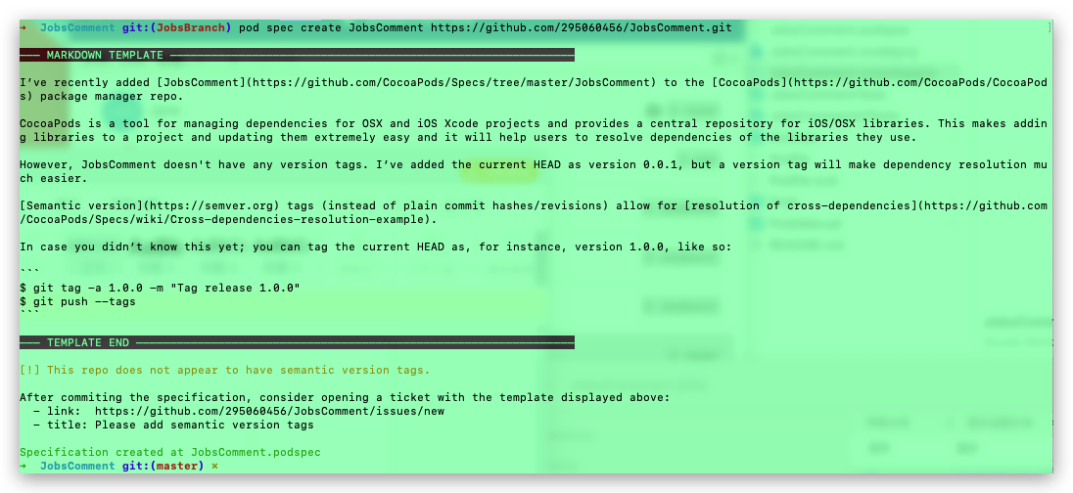

# 三、编辑podspec文件

3.1、关于podspec文件里source_files字段的填写【需要做成pod库相关文件的路径】

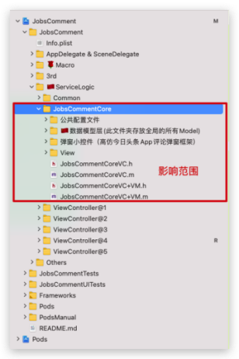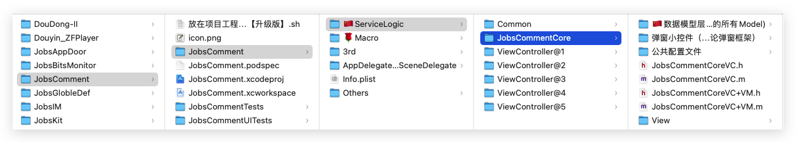

由此以上信息得出source_files字段的填写方式：

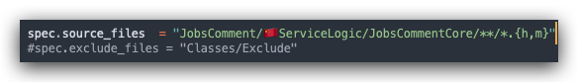

3.2、完成以后同步到Github云

# 四、给项目打Tag值【版本号】

添加标签的tag值 == JobsComment.podspec中version字段值

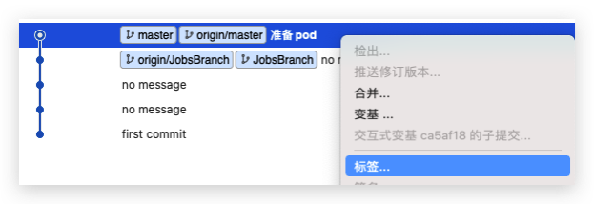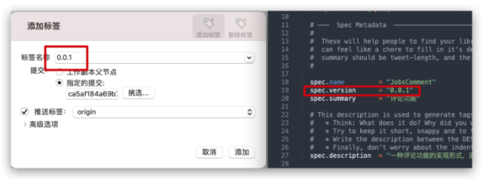

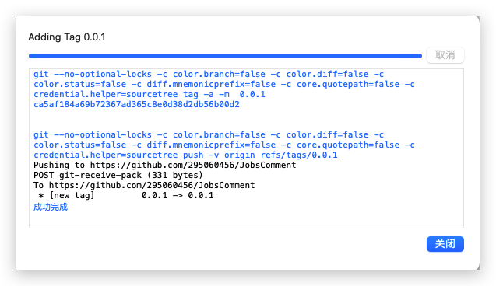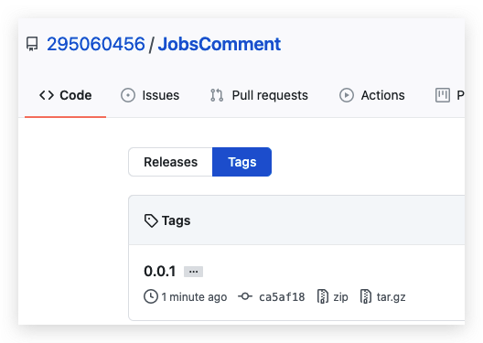

# 五、检查podspec文件【这一步会遇到很多各种各样的问题】

5.1、执行命令pod lib lint JobsComment.podspec

5.2、内部检查调用xcodebuild来进行编译

5.3、如果检查不通过则报错类似于下图所示，只有当解决以后才可以进行下一步

5.4、如果发布的私库里面引用到了其他的库，而没有声明和包含(对应字段source_files 和 exclude_files)，那么需要进行指定（对应字段dependency）

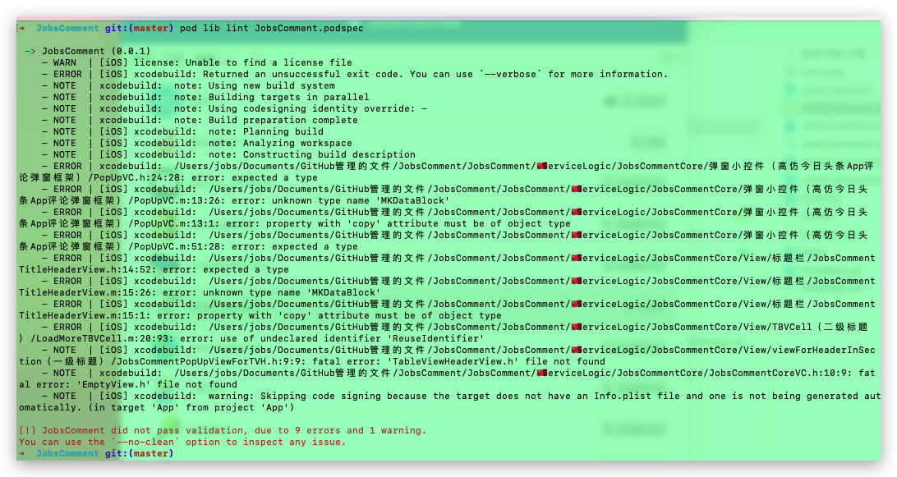

5.5、以下给出JobsComment.podspec 简版的用例

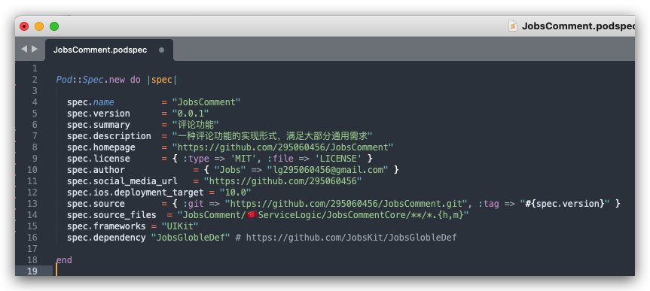

# 六、pod 本地测试

配置好podspec文件后可以在本地测试pod是否可用，然后发布到服务器上。

在Podfile中指定pod，可以指定路径或者文件

platform :ios, '7.0' pod 'PODNAME', :path => '项目路径' # 指定路径 pod 'PODNAME', :podspec => 'podspec文件路径' # 指定podspec文件

由于尚未将pod提交到spec repo中，因此pod安装后的库文件目录仍在Development Pods下

# 七、注册账号

pod trunk register 你的邮箱 '你的名字' --description='描述'

【例】pod trunk register lg295060456@gmail.com 'Jobs' --description='macbook air'

【查看自己账号的命令】pod trunk me

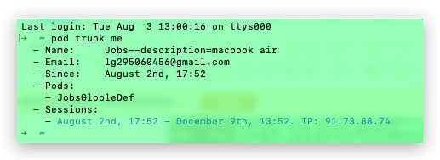

# 八、发布

【使用命令】pod trunk push xxx.podspec

特别说明:

1、有error 或者 warning 是无法过检的，除非你解决掉所有的error（根据提示）或者忽略掉所有的warning（使用参数 --allow-warnings）

以JobsGlobleDef升级到1.0.2为例：

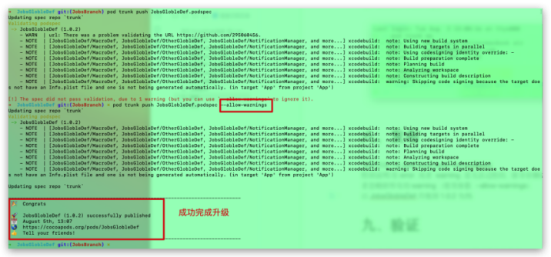

1. 这个步骤也需要指定xcode模拟器，否则报错：

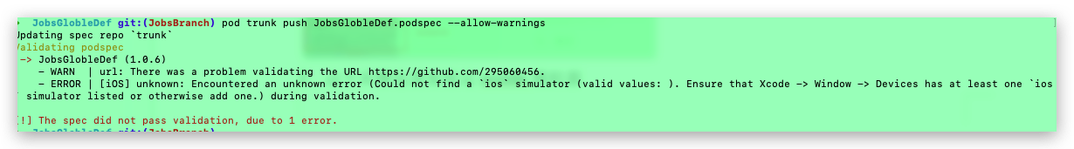

# 九、验证

9.1、在网站https://cocoapods.org/搜寻发布的私库

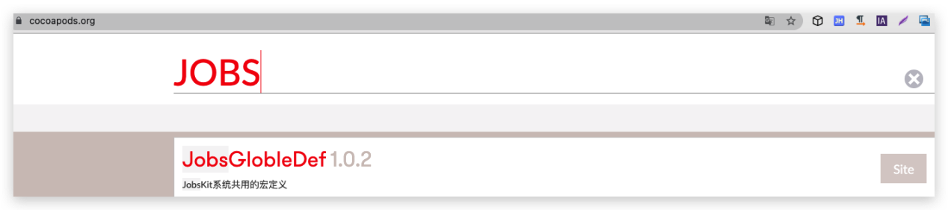

9.2、发布的私库因为CDN节点数据同步的问题。需要等一段时间才可以搜索到发布的最新私库，同样的，在pod install 和 pod update 以及 pod repo update命令，在CDN没有同步完成之前download下来依旧是老旧的版本。

9.3、验证发布的pod私库

9.3.1、如果是发布podspec的电脑上，在其他引入私库的工程文件目录下，完全删除文件Podfile.lock和递归删除文件夹Pods，在执行pod install 会安装最新版的pod私库

9.3.2、如果在其他电脑上且CDN节点同步成功，需要在本地执行pod update来更新本地库。